平成23年4月1日
労働安全推進委員会

柴小ワークルール2011～残業１日25分短縮の実践と発信～

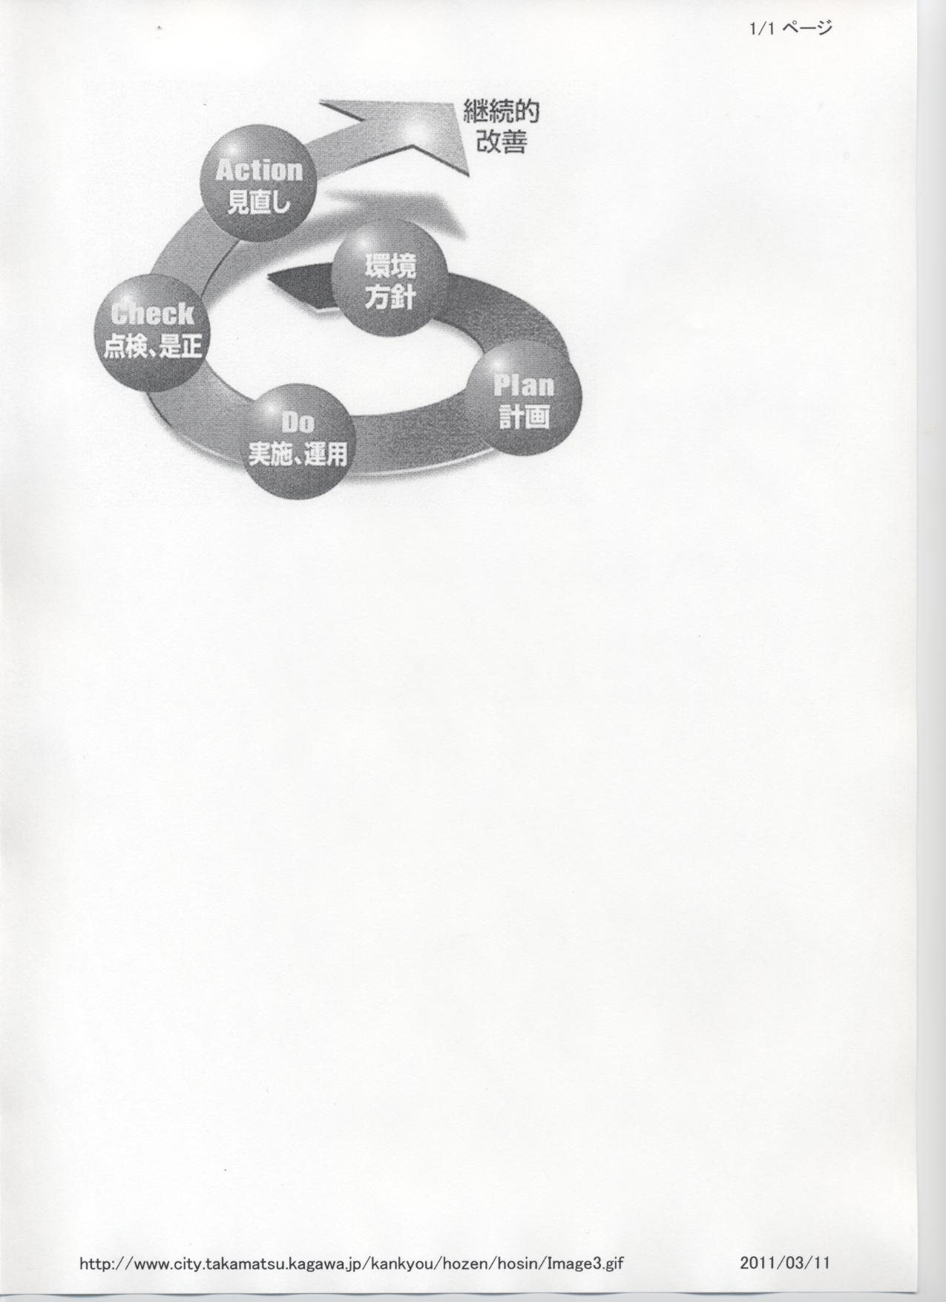
概 念 図
その日の目標設定
仕事の目安 処 理
25分 複数の分掌
NO残業
処理期限
業務改善

仕事の工夫 時間の設定
検討 積み残し・遅れ

このサイクルを教職員の中で実践されることで25分縮減が生まれる

- 定型業務（出勤・退勤・月末）を片付けよう
出勤・退勤時等の定型業務を習慣付けよう
出勤したら  仕事の目安を立てる | □ メールをチェックする  □ ＰＣ掲示板を開く・行事黒板を確認する  □ 1日の仕事を順序だてる
退勤までに  定型事務を摘み残さない | □ 児童出席簿を入力する  □ 週時数を入力する  仕事は段取り  八部で決まる  □ 掲示板への連絡依頼事項の書込み  □ 担当分掌事項の事前準備  □ 記録簿を入力する
月末には | □ 出席簿・記録簿を出力する

２.業務の処理に見通しをつけよう
担当分掌の業務を改善しよう
- 依頼推進事項は  視覚化しよう | サーバ内の職員掲示板、行事黒板を活用しよう  （仕事を視覚化させると「仕事の目安」がたちます）
- 処理事項は  順位付けしよう | 処理事項に優先順位をつけよう  （緊急度、短期→長期、軽易→難易、依頼事項は最優先に）
□ 分掌業務の改善 | 分掌事務を進んで改善しよう  （集約･依頼事項のデータ化、表計算ソフトの活用）
～～～心身ともに健康な生活は、仕事に余裕と幅をもたせます。～～～
３.会議の仕方を工夫しよう
提案の仕方を工夫しよう
□ 時間設定 | 会議の終了時間をあらかじめ設定しよう
□ 提案時間の短縮 | 提案内容の説明を工夫しよう（変更箇所の強調）
□ 資料準備の短縮 | 資料を電子化しよう（校内ランの活用）

４.業務環境を整備しよう
整理整頓しよう
□ 机を片付けよう | 書類のファイル化と書類のスリム化を進めよう
□ 元の場所に戻そう | 共用品は使ったら元に戻そう。片付けは次の仕事の準備です。
□ 情報を精選しよう | 不用な情報は捨てる。必要な情報のみ取り出そう
健康管理（ワークライフバランス）
□ 休暇を取得しよう | 計画的な年休取得でリフレッシュ。仕事能率もアップします。
□ 時間の有効活用 | 退勤時間を守ろう。自分の時間を大切にするために。
□ 生活と仕事の両立 | 子どもの前に元気に立つために  仕事と生活の両立って？  ○仕事時間に制約をかける  ○自分時間をもつこと

５.ＯＡ機器を活用しよう
パソコンは仕事の工具箱です
□ 業務を見直そう | 分掌した業務は改善するから意味がある。ＰＣはその道具。  スクラップ＆ビルドを実践しよう。
□ PCはメモの時代 | 自分の使いやすい動作環境にしよう
□ 情報を共有しよう | 情報の共有化を進めよう
□ 教育情報サイト | 県教委「教育総合サイト」を活用しよう  http://www.hyogo-c.ed.jp

労安委からおねがい
業務改善についてご意見をお寄せ下さい。
業務の改善方法、環境整備等なんでもＯＫです。

～～～忙しいからこそ、当たり前と考えていた業務を改善するのです。
その方法は、無限にあります。日常の些細な改善がその一歩なのです～～～

